Caso de Uso Pesquisar Ordem de Produção
[Each use case in the project has a unique identifier. Typically this reference is held in a database and used to cross-reference the use case against other requirements, such as those that might arise out of test plan.]
[The name is an active verb phrase, the goal of the primary actor, and something that the system can deliver to the primary actor.
e.g. Purchase Item, Withdraw Cash, Transfer Funds, Maintain Curve Definition…]

Versão | Autor | Data | Descrição
 |  | 01 setembro 2008
1.1 | Revisão | 17 outubro 2008 | Revisão

Escopo
O caso de uso Pesquisar Ordem de Produção compreende as ações de pesquisa, alteração e exclusão de uma ordem de produção.

[Describe the perceived scope of the use case. The full scope of a use case is rarely understood at the outset. However, this information is crucial to the project team’s understanding of what should be achieved by the use case. Therefore always state the perceived scope as soon as work begins. It is most likely that this early statement will need to be updated as work progresses.]

Descrição
Este processo disponibiliza ao usuário a opção de pesquisar, alterar ou excluir uma ordem de produção depois de selecionado em uma lista. O usuário poderá também ir para a tela de inclusão de uma ordem de produção.

Precondições
Este caso de uso pode iniciar somente se as seguintes precondições forem atendidas:
- O usuário deve ter acesso à tela Pesquisar Ordem de Produção;
- O usuário deve ter clicado no menu Cardápio e selecionado a opção Ordem de Produção.

Pós-condição de Sucesso
Após o término normal deste caso de uso o sistema deve ter realizado a pesquisa das ordens de produção e mostradas em uma lista.

Pós-condição de Fracasso
Para o término anormal deste caso de uso, o sistema deve considerar todas as possíveis falhas, e correspondentes ações, abaixo:
F1: Falha no sistema:
Gravar as informações sobre a transação na log. Pegar a data e hora do sistema operacional.

Ator Primário
Usuário

Fluxo de Eventos Principal
- O sistema apresenta a tela de Pesquisa de Ordem de Produção (DV1);
- O sistema habilita os botões "Novo" e "Pesquisar" (R1);
- O usuário preenche os campos da tela Pesquisa de Ordem de Produção (R2), (A1), (A2), (A8), (A9);
- O usuário clica no botão "Pesquisar" (A3), (A4), (A5), (A6), (A10), (A11);
- O sistema habilita o botão "Excluir" (R1);
- O sistema pesquisa as ordens de produção cadastradas (E3), (R3);
- O sistema retorna as ordens de produção encontradas em uma lista (E1);
- O caso de uso é finalizado.

Fluxo de Eventos Alternativo
- O botão de pesquisa de Produto é clicado:
  - O sistema apresenta uma lista de produtos (E11);
  - O usuário seleciona o produto desejado com dois cliques (E2);
  - Retorna ao fluxo principal.

- O botão de pesquisa de Refeição é clicado:
  - O sistema apresenta uma lista de refeições (E11);
  - O usuário seleciona a refeição desejada com dois cliques (E2);
  - Retorna ao fluxo principal.

- O botão "Excluir" é clicado:
  - O sistema apresenta a seguinte mensagem: "Tem certeza que deseja excluir o item selecionado?" (E2), (R4);
  - O usuário confirma a operação (A7);
  - O sistema exclui a ordem de produção;
  - O sistema registra a ação na log de alteração (R5);
  - O sistema atualiza o grid;
  - O sistema apresenta a mensagem: "Item excluído com sucesso!";
  - O usuário clica no botão "OK" da janela de mensagem;
  - O sistema encerra a janela de mensagem;
  - O caso de uso é finalizado.

- O botão "Novo" é clicado:
  - O sistema chama o caso de uso Cadastrar Ordem de Produção (R6);
  - O caso de uso é finalizado.

- Alteração de um item:
  - O usuário clica duas vezes sobre um item (R7);
  - O sistema chama o caso de uso Cadastrar Ordem de Produção (R8);
  - O sistema preenche os campos da tela Cadastrar Ordem de Produção (R8);
  - O sistema habilita o botão "Novo", "Excluir" e "Voltar" (R1);
  - O usuário altera o campo desejado na tela;
  - O usuário clica no botão "Salvar";
  - O sistema salva a ordem de produção;
  - O sistema desabilita o botão "Salvar";
  - O sistema registra a ação na log de alteração (R5);
  - O sistema atualiza o grid;
  - O sistema apresenta a mensagem "Alteração realizada com sucesso!”;
  - O caso de uso é finalizado.

- Seleção de um item para devolução de dados:
  - O usuário clica duas vezes sobre um item (R7);
  - O sistema retorna dados para a origem (R9), (R10);
  - O caso de uso é finalizado.

- O usuário não confirma a operação:
  - Retorna ao fluxo principal.

- O Combo "Origem" é pressionado:
  - O sistema abre a lista de opção;
  - Usuário escolhe uma opção;
  - Sistema preenche campo com a opção selecionada;
  - Retorna ao fluxo principal.

- O Combo "Situação" é pressionado:
  - O sistema abre a lista de opção;
  - Usuário escolhe uma opção;
  - Sistema preenche campo com a opção selecionada;
  - Retorna ao fluxo principal.

- O botão "Executar" é pressionado (R4), (R15), (E4):
  - O sistema atualiza a situação da ordem de produção de "Aberta" para "Realizada" no grid;
  - O caso de uso é finalizado.

- O botão "Cancelar" é pressionado (R4), (E4):
  - O sistema atualiza a situação da ordem de produção para "Cancelada" no grid;
  - O caso de uso é finalizado.

Fluxo de Eventos de Exceção
- Nenhum item encontrado:
- O sistema apresenta a seguinte mensagem: "Não existem dados para visualização!";
- Retorna ao fluxo principal.

- Nenhum item selecionado no grid:
- O sistema apresenta a seguinte mensagem: "Selecione um item da lista!";
- Retorna ao fluxo principal.

- Campo "Data" inválido:
- O sistema consiste a data (R12);
- O sistema apresenta a seguinte mensagem: "A data informada é inválida!";
- Retorna ao fluxo principal.

- Nenhum item marcado no check box:
- O sistema apresenta a seguinte mensagem: "Nenhum item marcado na lista!";
- Retorna ao fluxo principal.

Visão de Dados
DV1 - Tela Pesquisar Ordem de Produção
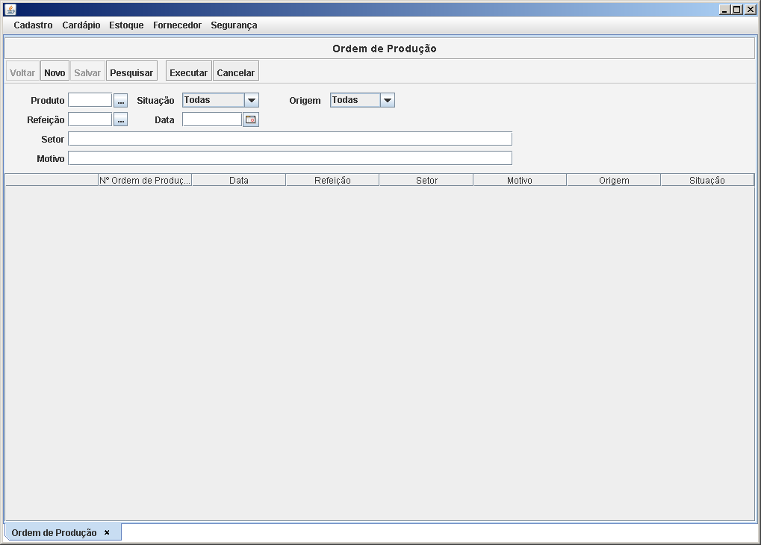

Diagrama de Caso de Uso
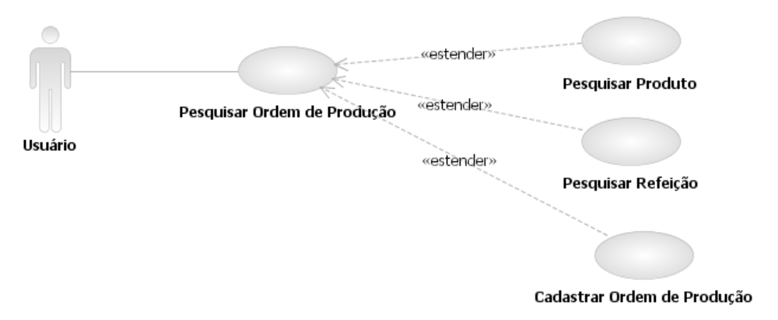

Diagrama de Seqüência

Fluxo Principal

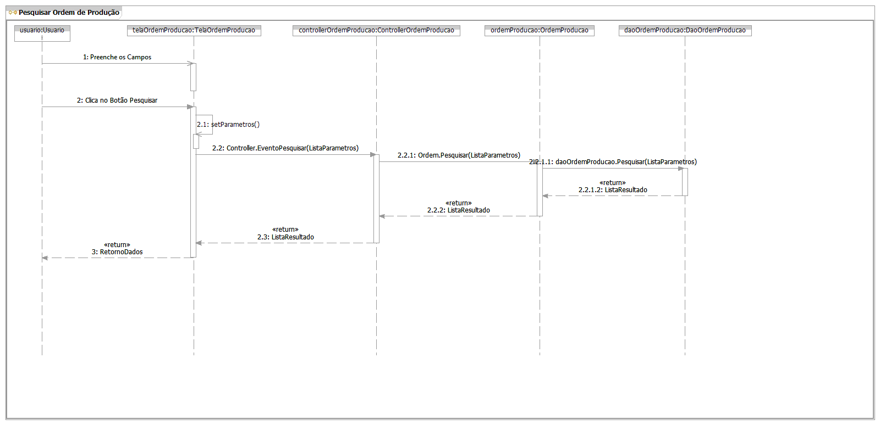

A1 – Clica no botão Pesquisar Produto

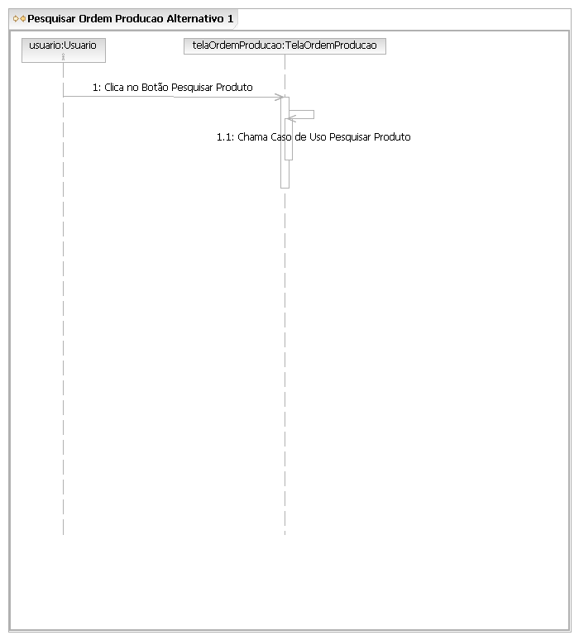
A2 – clica no botão Pesquisar Refeição
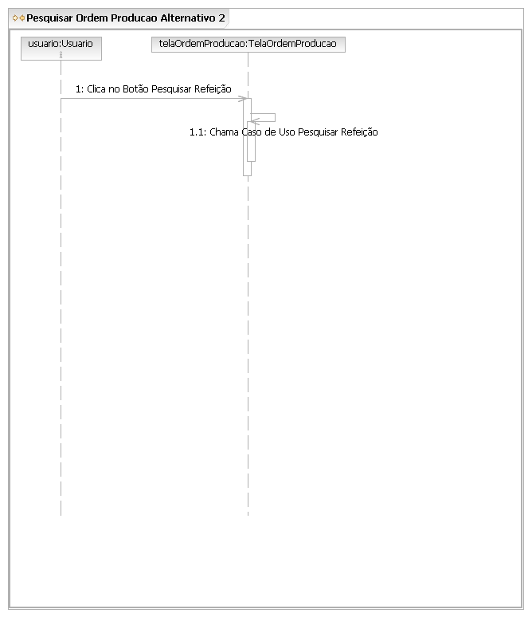

A3 – Clica no botão Excluir
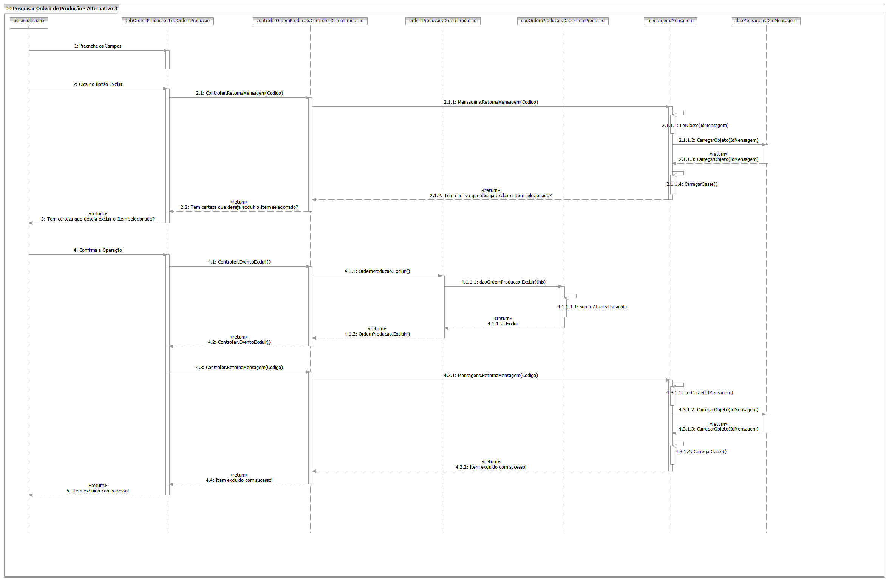

A4 – clica no botão Novo
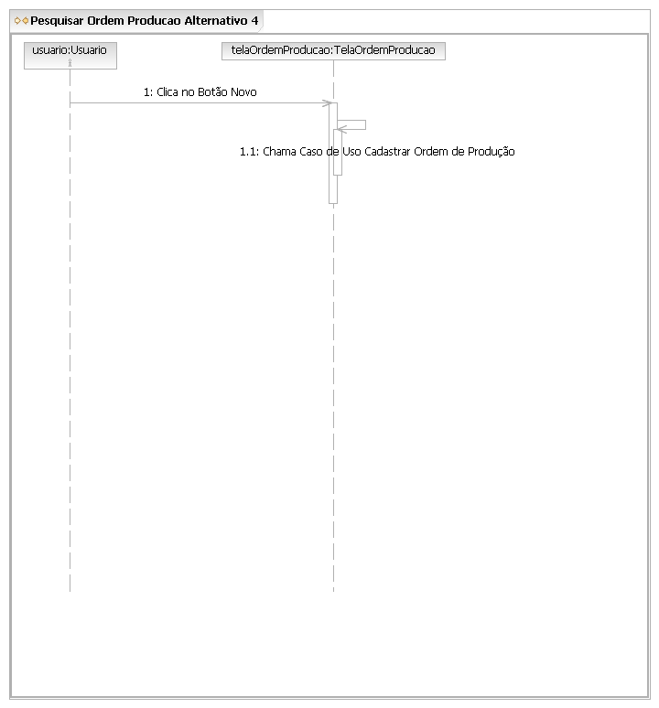

A5 – Alteração de um Item
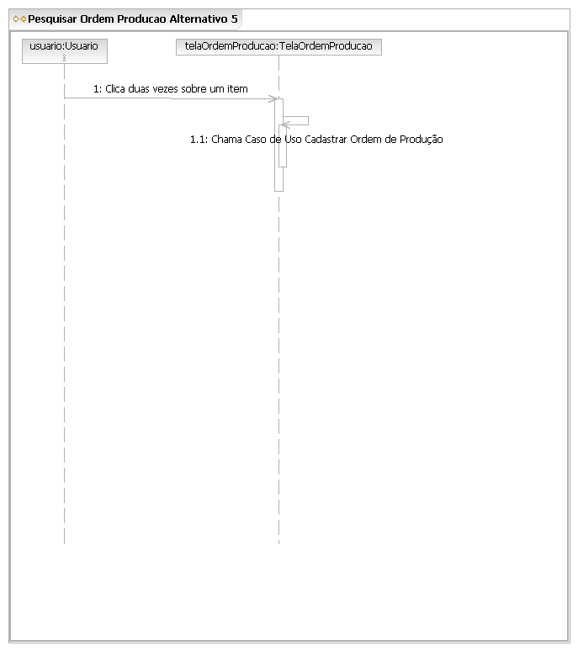

A6 – Devolução de dados
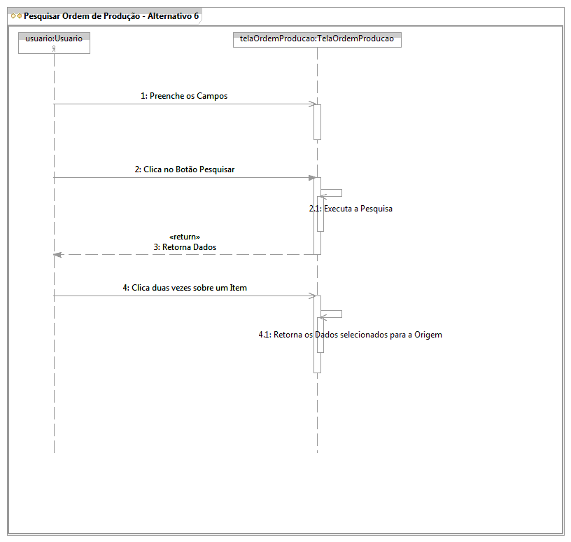

A10 – clica no botão Executar
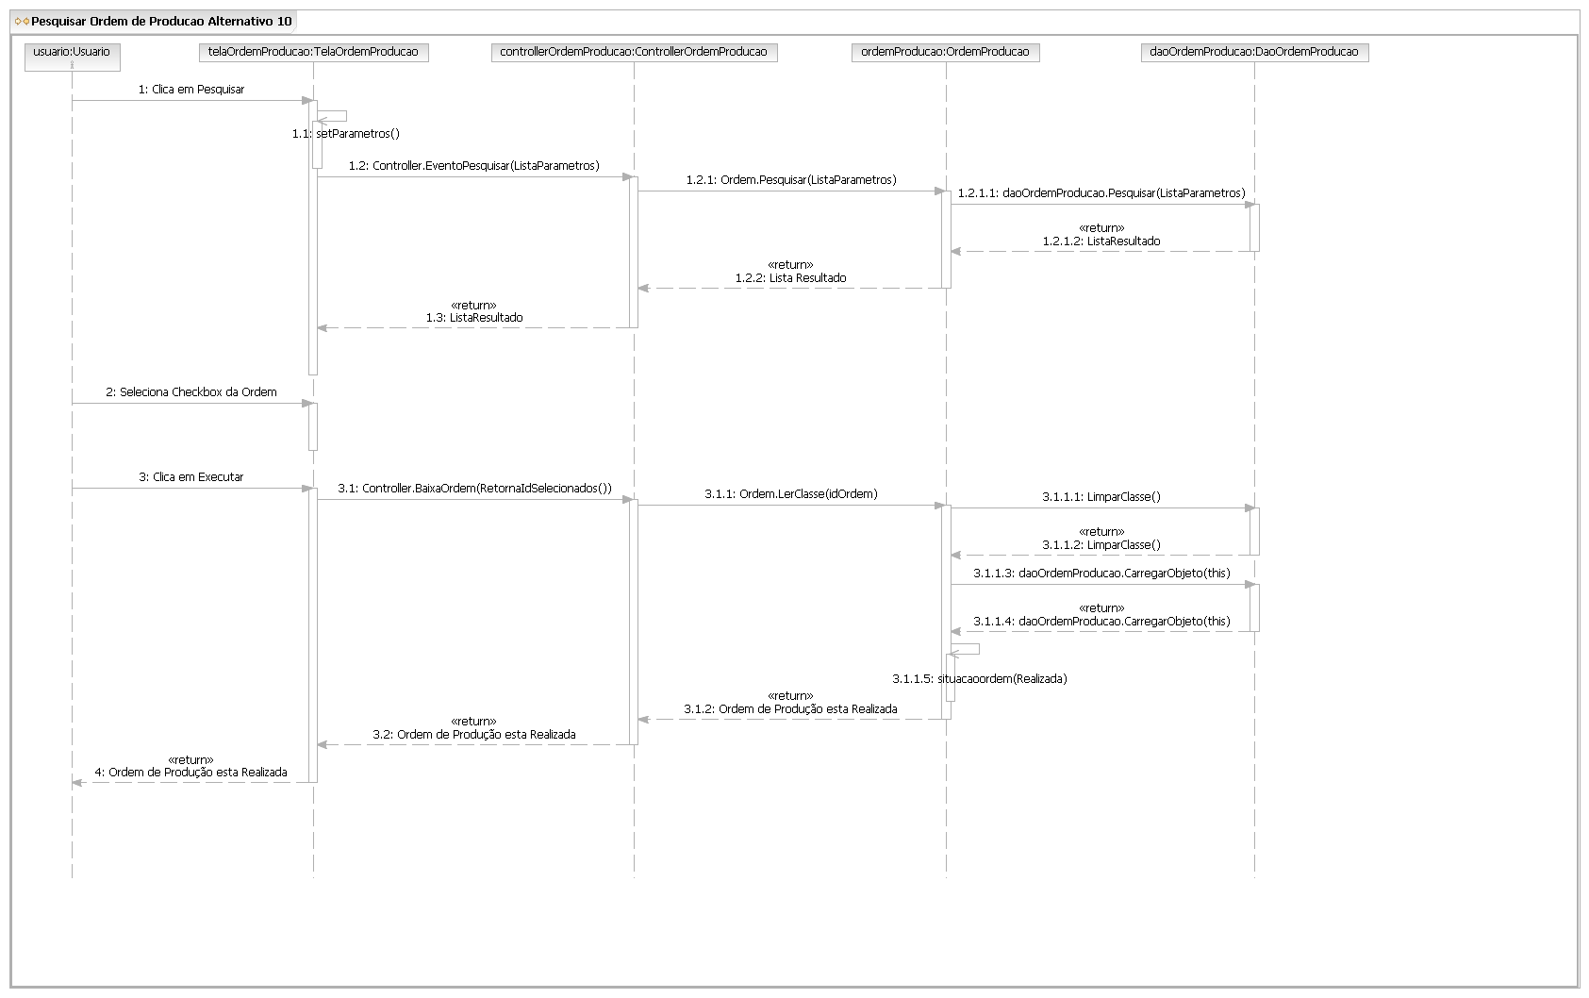

A11 – Clica no botão Cancelar
